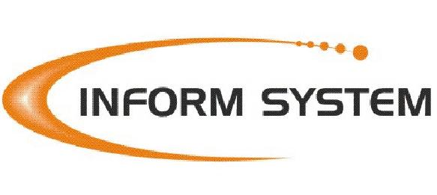

INFORM SYSTEM TECNOLOGIA EM INFORMAÇÕES LTDA

PREZADO CLIENTE: Verificamos que encontra-se pendente em nossos registros as faturas abaixo especificadas:

VENCIMENTOS: ____/____/____ R$ ___________

____/____/____ R$ ___________

____/____/____ R$ ___________

____/____/____ R$ ___________

Diante disso, estranhamos o fato de não recebermos a baixa de sua fatura cujos vencimentos constam acima, pois sempre recebemos os mesmos dentro da data prevista.
Pedimos por gentileza, a sua compreensão, pois precisamos que V.Sªs nos envie uma via do pagamento por fax, para que possamos reclamar junto ao orgão recebedor, este crédito.
Caso o pagamento não tenha sido efetuado, poderá ser feito através de depósito em conta especificada abaixo:
.
BANCO DO BRASIL | UNIBANCO | BRADESCO
AG: 3051 - 1  C/C: 14236 - 0  Inform System Tecnologia em Informações  CNPJ: 06.866.893/0001-39 | AG: 0313  C/C: 236.782-6  Inform System Tecnologia em Informações  CNPJ: 06.866.893/0001-39 | AG: 3451-7  C/C: 13540-2  Inform System Tecnologia em Informações  CNPJ: 06.866.893/0001-39

Obs: Por gentileza, colocar o CODIGO DE ASSOCIADO no comprovante, e nos enviar o fax. (41) 3026-1558

Certo de sua valiosa atenção, desde já agradecemos sua colaboração.

Depto Financeiro

